«Лидерами не рождаются – лидерами становятся!»
Лидер - ведущий человек, способный повести за собой, пробудить интерес к делу. И быть лидером это не сложно. Ведь многие ребята обладают лидерскими качествами. Но лидер - это не один человек-это и его команда. Одна из граней лидерского таланта заключается в умении подобрать, создать, вырастить себе команду и в этом помогают мероприятия в школе лидера.
С 13 по 17 января в селе Аксарка очередной раз прошла школа лидера. И конечно наши активисты, и лидеры приняли активное участие. На этот раз больше внимания уделялось на мастер классы: лидерские курсы, курс управления проектами, курс самоуправления. Так как школа лидера проходила под старый новый год, был организован концерт из числа участников Приуральского района, «Денс-моб». В спорткомплексе с. Аксарка были проведены интересные мероприятия: «Ажиотаж», «Битва Амазонок» .Каждый вечер на отрядных местах проходили «Огоньки»,на которых обсуждались положительные и отрицательные стороны прошедшего дня.
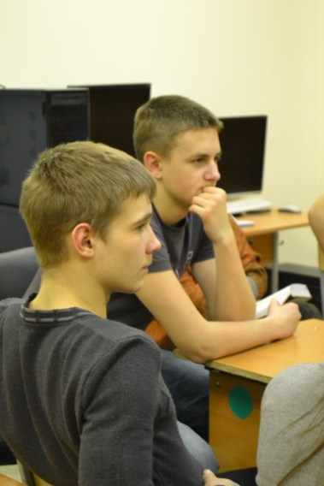
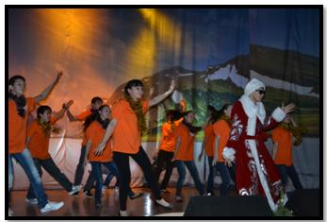
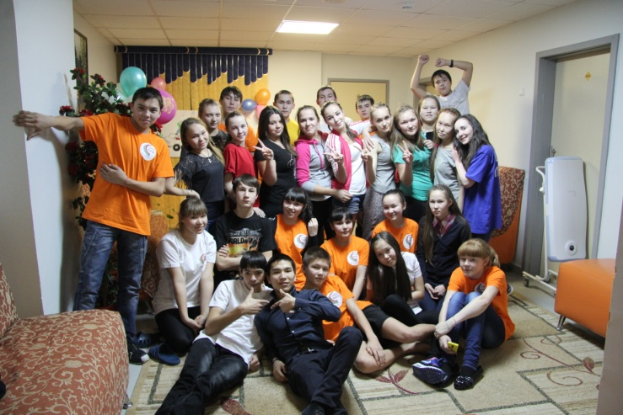

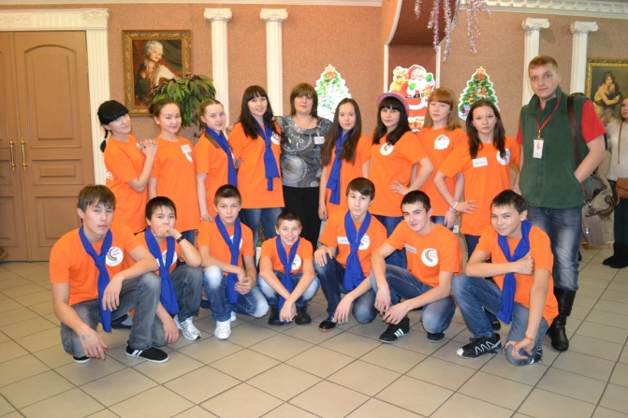

2 сстр 11стрстр.стр.

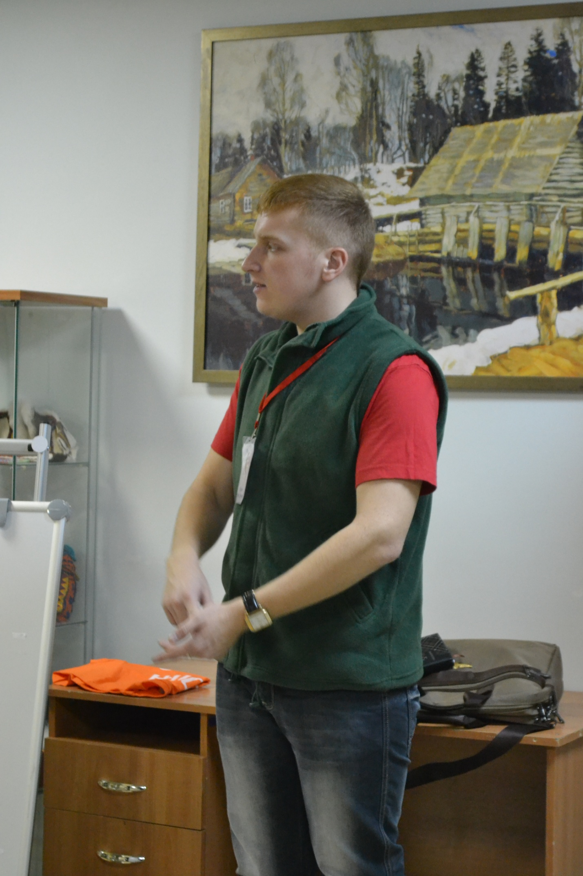
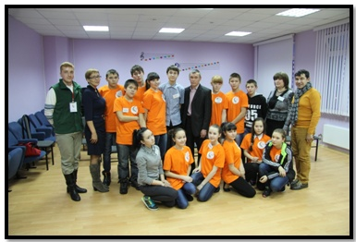

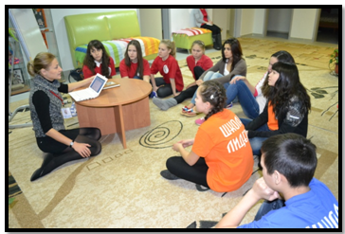

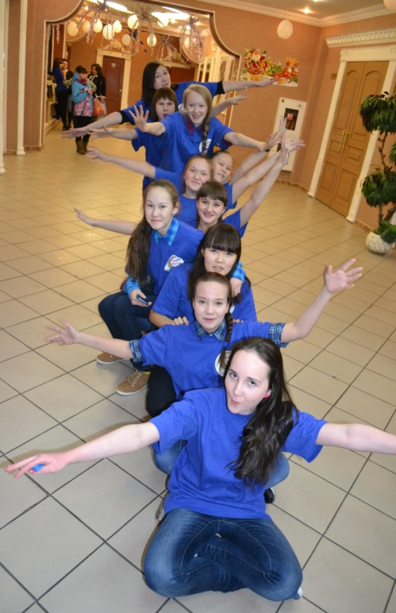

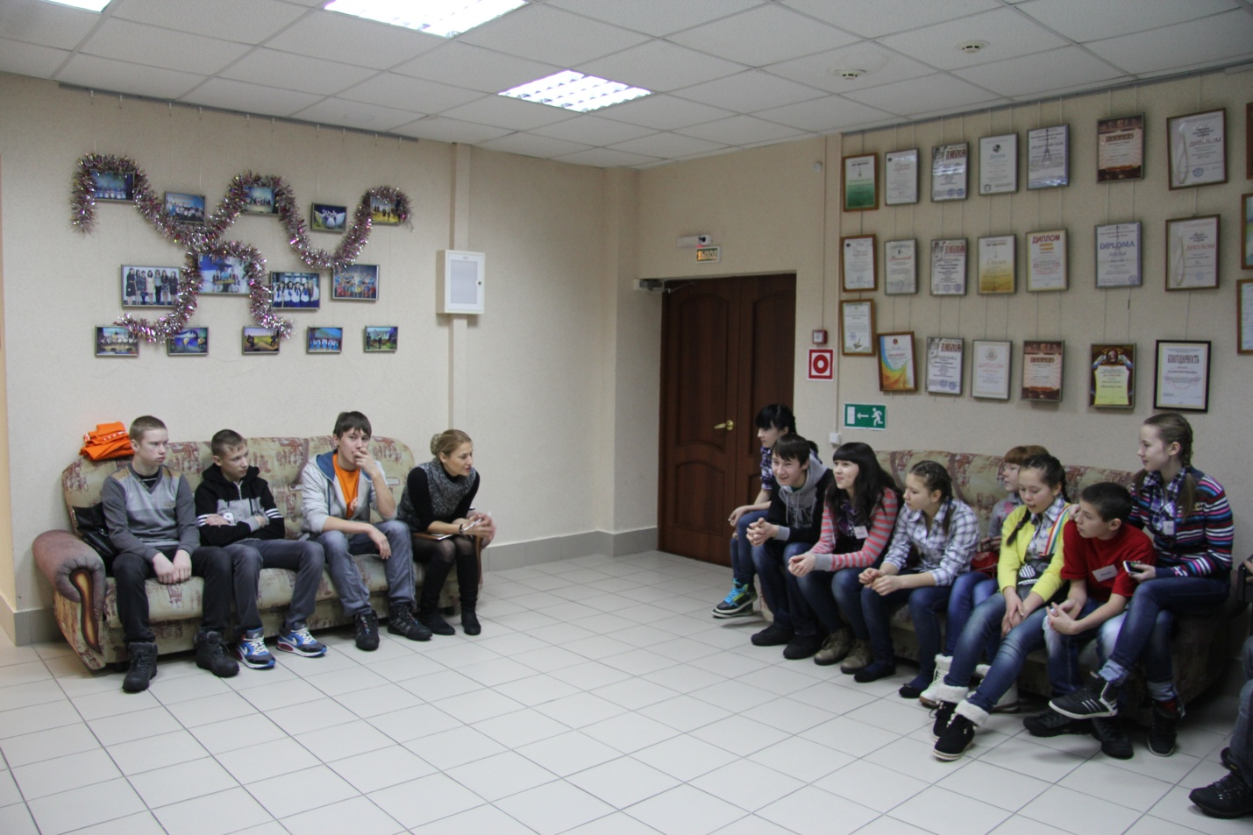

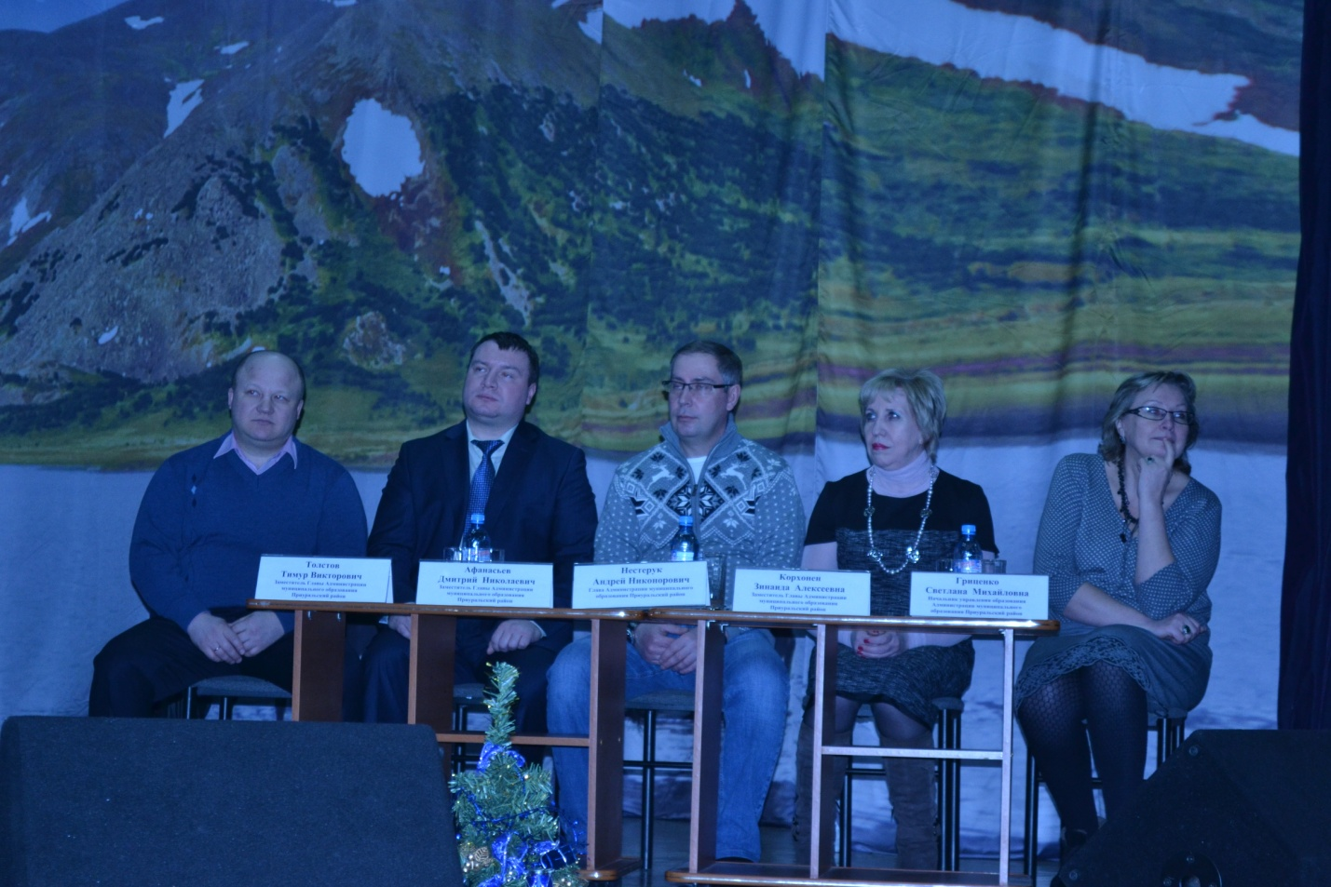
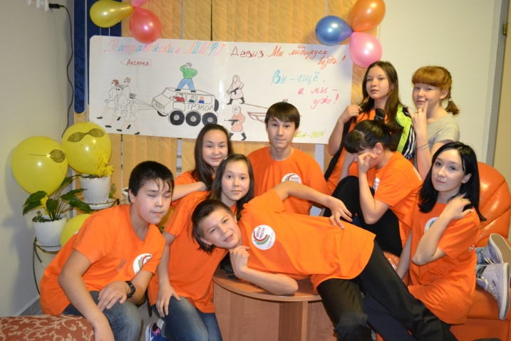

3

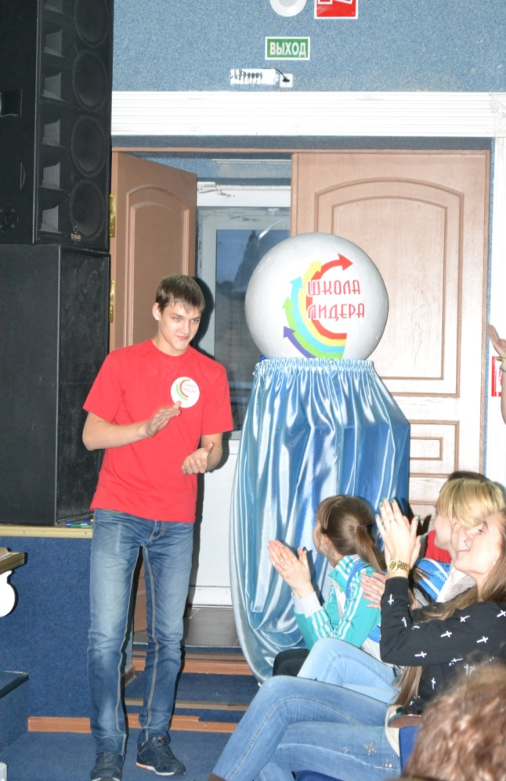
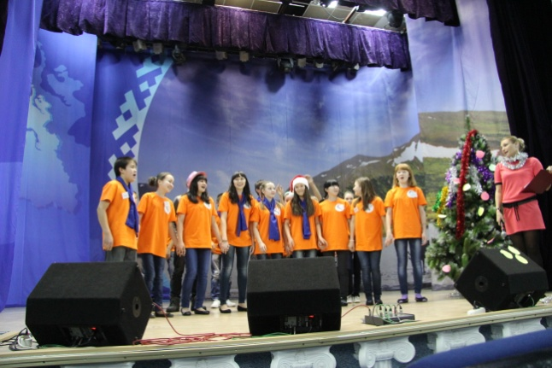

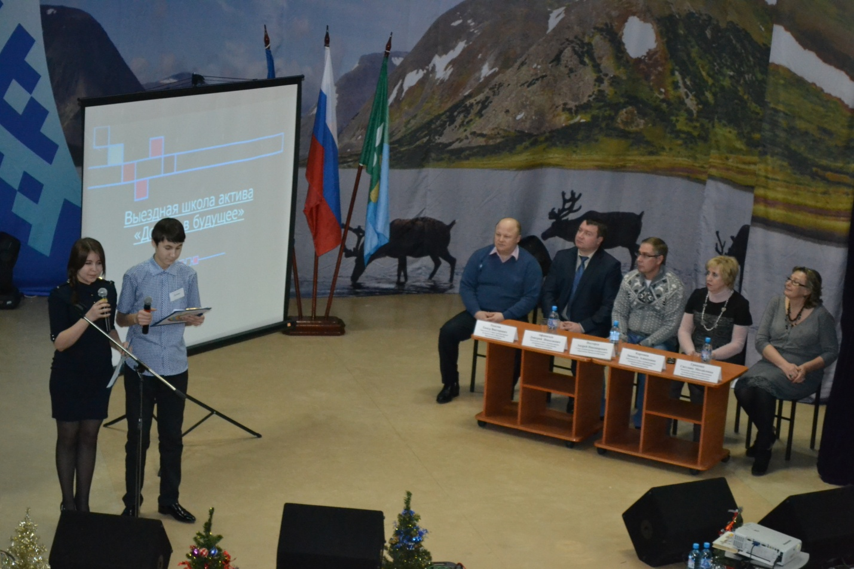

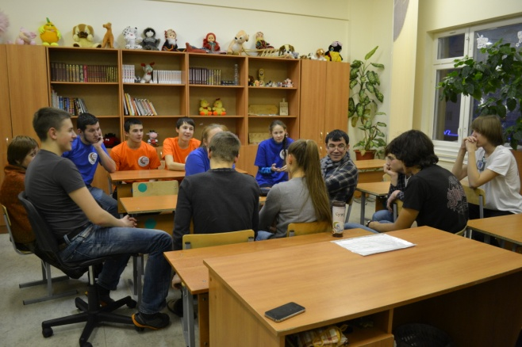

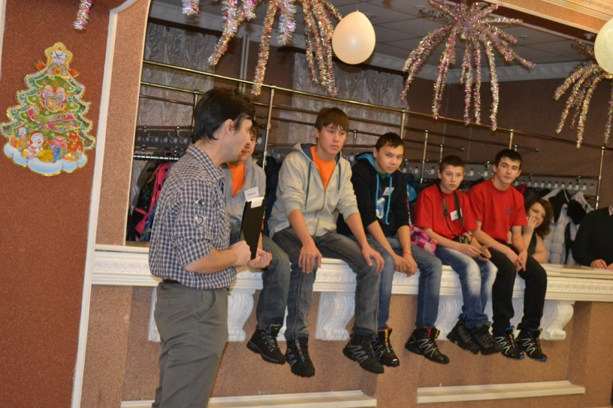

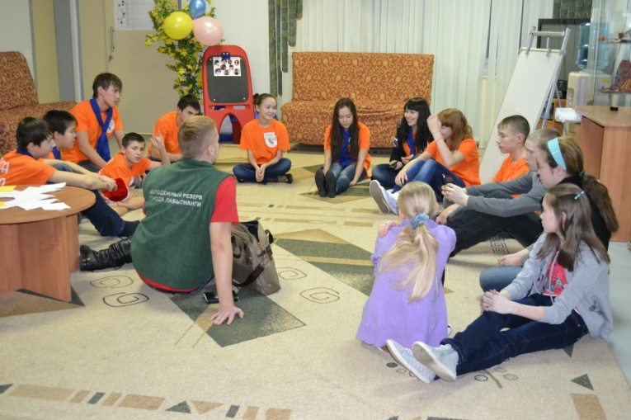

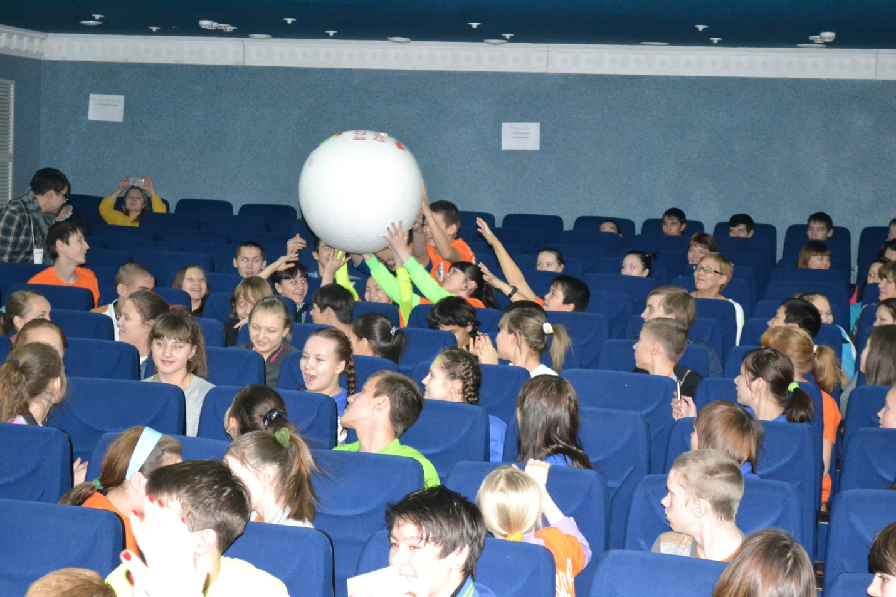

4

